# 量化个体科学影响的演变

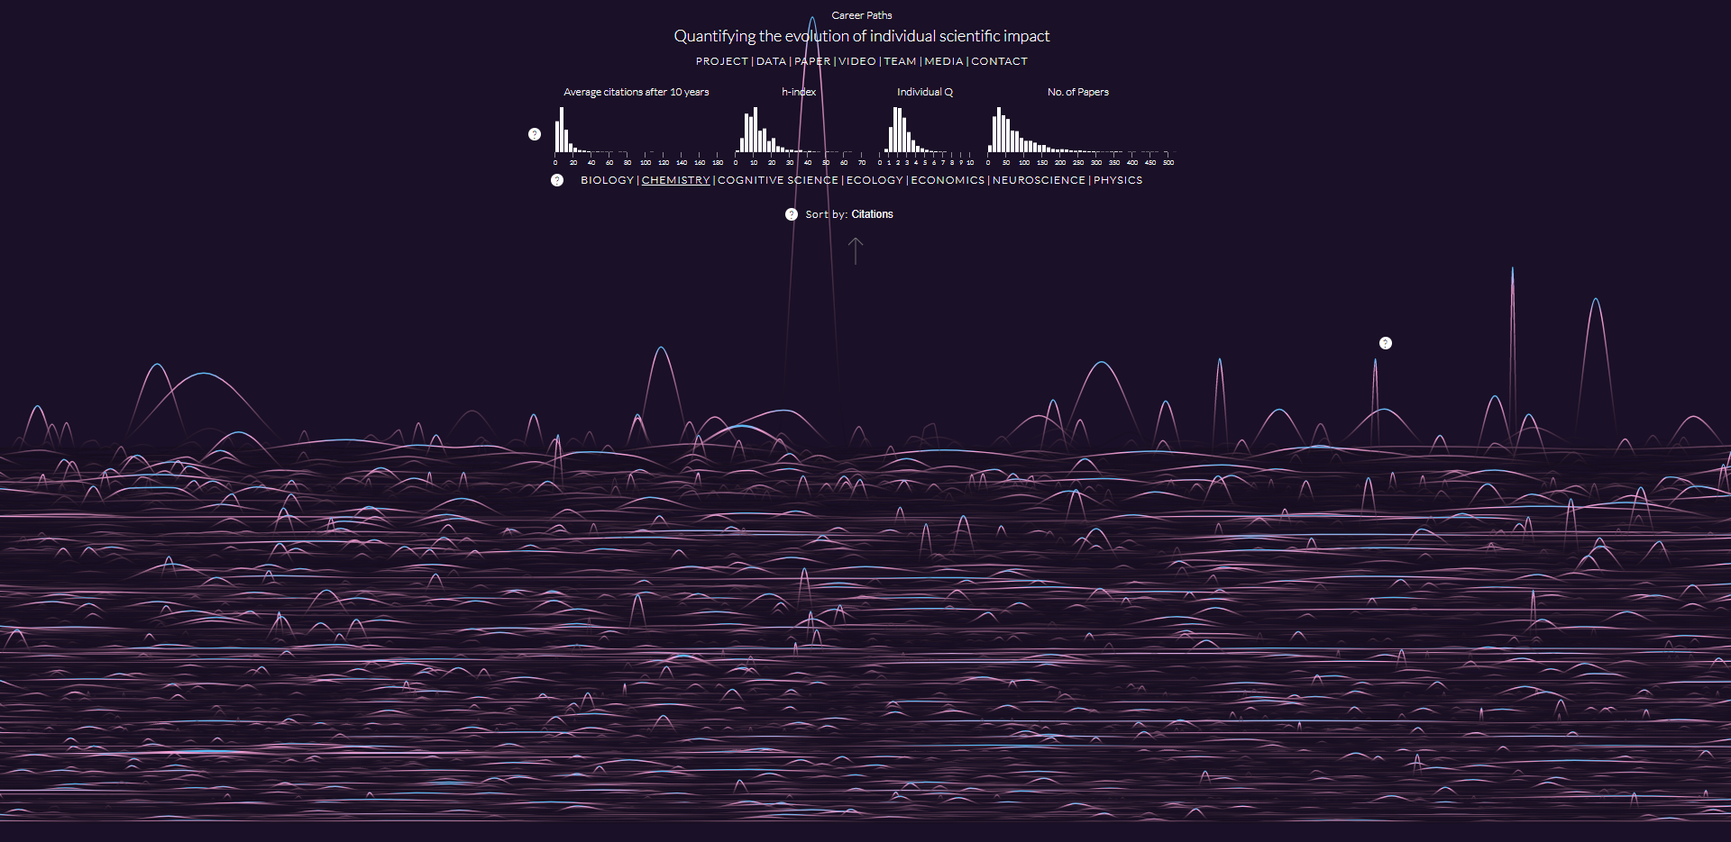

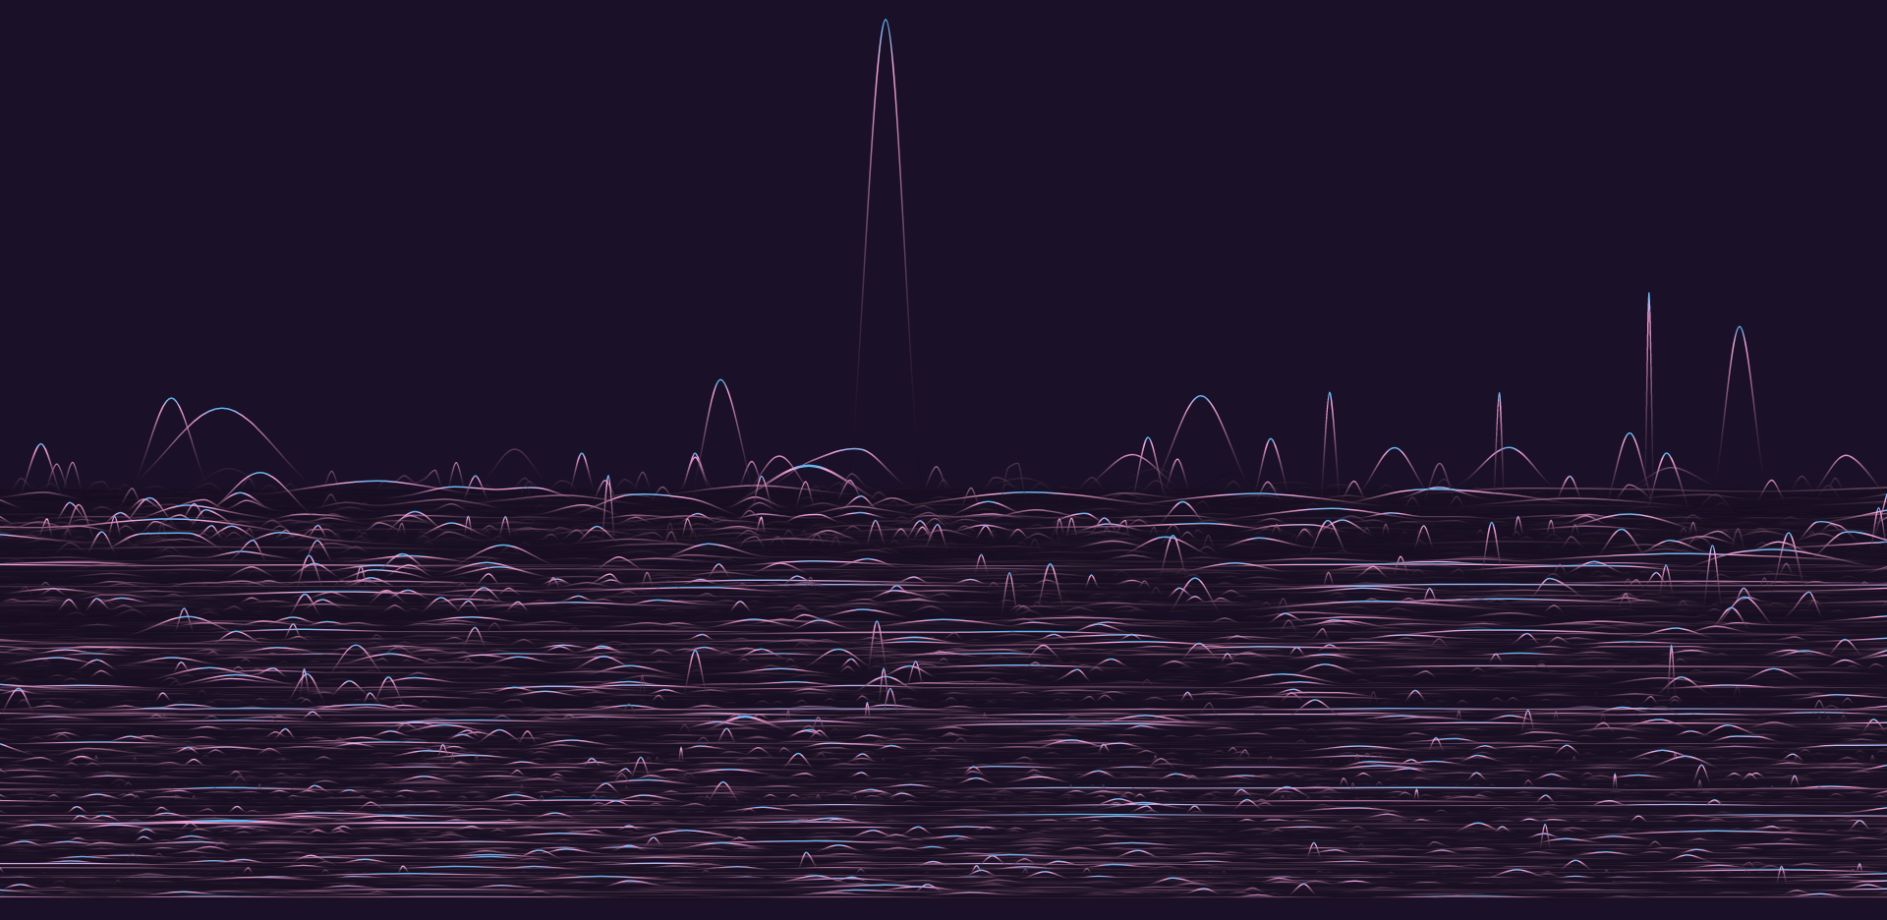

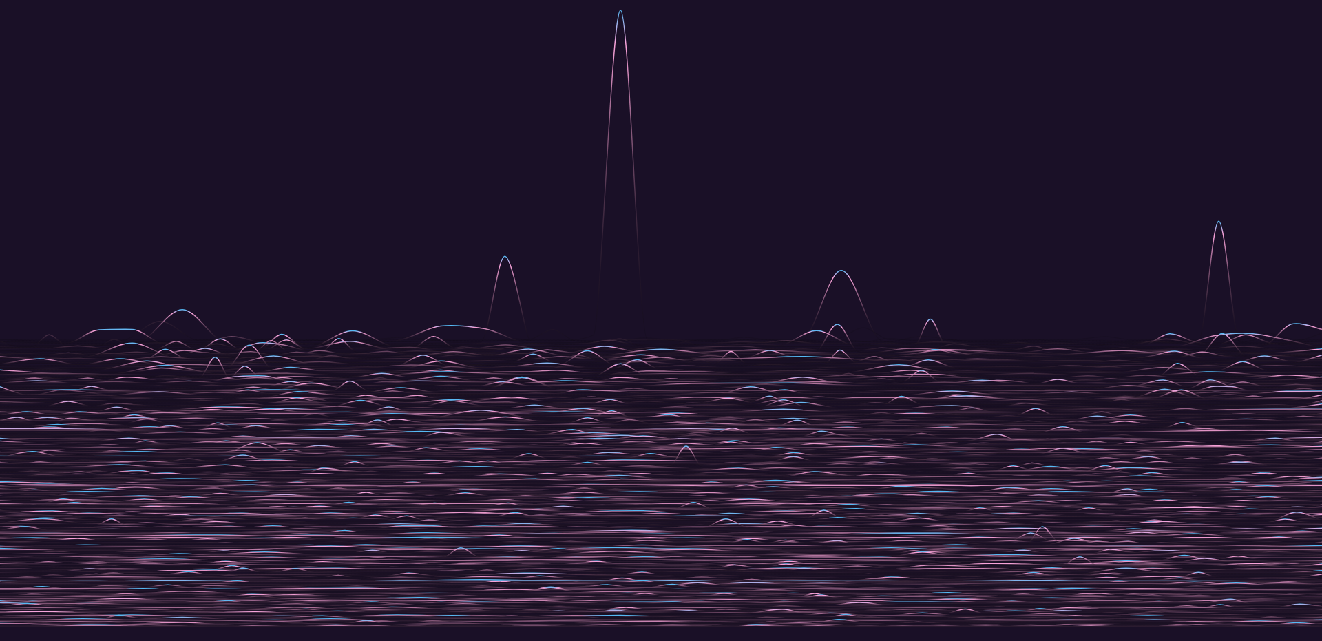

## 项目名称

Quantifying the evolution of individual scientific impact

## 项目作者

Roberta Sinatra（科学家), Dashun Wang(科学家),Pierre Deville（科学家),Chaoming Song （科学家).  
Albert-Laszlo Barabasi（科学家）,Kim Albrecht（设计师)

## 项目时间

2016

## 项目简介

科学家的影响力在其职业牛涯中如何发生变化?影响力作为最具相关性的性能指标，是否遵循可预测的模式?我们能预测一位科学家做出杰出成就的时间吗?带着这些问题，设计师们研究了数千名科学家在其职业牛涯中所获得的成果以及所具有的影响力的变化。他们重建了来白不同学科的科学家们的出版记录，将每篇文章与其对科学界的长期影响(根据引用数量进行量化)联系起来。他们发现,一位科学家的职业生涯中最具影响力的作品会随机出现在作品库中。也就是说一位科学家最具影响力的作品可能出现在其出版的文章中的任何位置上。它可能是第一本出版物,也可能出现在职业生涯的中期,还可能出现在末期。这个结论被称为**随机影响规则**。

该项目显示了发挥最大影响力的随机影响规则。你可以研究不同专业的职业,根据不同的职业参数给科学家们排名,或选择部分科学家。你会发现一个人的影响力可能在任何时间段达到顶峰,从左边的职业生涯的开端到右边的职业生涯的来期。

## 交互链接

<http://sciencepaths.kimalbrecht.com/>

## 项目论文

Quantifying the evolution of individual scientific impact

<https://science.sciencemag.org/content/354/6312/aaf5239>

## 个人看法

首先可以直观认识到该项目的可视化展现方式简单直观，可以理解为将不同时期论文的影响的在坐标轴中画出来并用平滑的曲线进行连接。该方式可以很好的直观展现出项目背后要讲述的故事，因此使用该种方式是十分合适的。

其次在基础曲线图的基础上，通过颜色的不同突出影响力突出作品所在的点，同时提供多个领域和四项指标进行筛选，交互简单便利；但是当使用多个筛选条件后会使得可视化图像变得不再足够直观，同时会使人的观感上感到不适。

最后是背后的故事相当好——**Random-impact rule**——一位科研工作者真正有所成就的时间是不确定的，可能早可能晚，一切皆有可能！